AVISO DE DISPENSA DE LICITAÇÃO Nº. 122/2022

O Prefeito de Arroio dos Ratos - RS, no uso de suas atribuições legais, torna público que com base no artigo 24, inciso II da Lei nº. 8.666/93 promove a Dispensa de Licitação para COMPRA DE CADEIRA ODONTOLÓGICA COMPLETA PARA A SECRETARIA MUNICIPAL DE SAÚDE.

CALMED DISTRIBUIDORA E SERVIÇOS TECNICOS EIRELI, CNPJ:30.644.818/0001-08, situado na R. MONTEIRO LOBATO, 757 – SALA 102, Cachoeirinha/RS, CEP94950-280, no valor de R$ 31.940,00 (TRINTA E UM MIL, NOVECENTOS E QUARENTA REAIS).

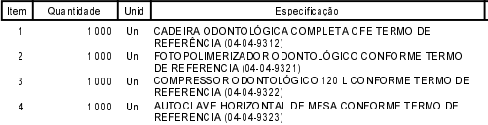

Arroio dos Ratos, 22 de Dezembro de 2022.

José Carlos Garcia de Azeredo
Prefeito Municipal
Esta Dispensa de Licitação se encontra examinado e aprovado por esta Assessoria Jurídica.
Em 12/07/2022.

________________________
Assessor (a) Jurídico (a)
OAB:

